INFORME PORMENORIZADO DE CONTROL INTERNO
Marzo 12 de 2018

Teniendo en cuenta las directrices impartidas por el Departamento Administrativo de la Función Pública (DAFP), a partir de este informe, se estructura atendiendo el nuevo modelo integrado de Planeación y Gestión (MIPG), lo que conlleva a observar la parte de la institucionalidad de la entidad, (Normas, Directrices, Responsables) como la parte de la ejecución es decir el desarrollo o implementación de cada una de las siete (7 dimensiones) que contemplan las 16 políticas establecidas en el modelo.
INSTITUCIONALIDAD
Con el propósito de implementar el nuevo modelo integrado de planeación y gestión, La oficina de Planeación en coordinación con la Oficina de control Interno de la Gobernación del Magdalena,
ha trabajado en varias reuniones que buscan dar cumplimiento a esta norma, el MIPG tiene como condición que las entidades tengan claro el horizonte a corto y mediano plazo que le permita priorizar sus recursos y talento humano y focalizar sus procesos de gestión en la consecución de los resultados con los cuales garantiza los derechos, satisface las necesidad y atiende los problemas de los ciudadanos.

Para este fin es necesario coordinar las acciones tendientes a que este modelo sea implementado en el Departamento, para ello se debe iniciar una serie de acciones que nos permita paso a paso cumplir con los objetivos que esta norma pretende implantar con miras a optimizar la planeación y la gestión en todas las dependencias de este ente territorial.

Con esta intención hemos realizado un conjunto de reuniones para coordinar las acciones encaminadas a organizar el acto administrativo que debe iniciar el proceso de dicha implementación, conformar los equipos y asignar responsabilidades, elaborar un plan de implementación y cronograma de actividades, programar capacitaciones, entre otras acciones que nos permitan el poner en marcha este modelo en el Departamento, con el gestor de la función pública se ha programado capacitación institucional para el mes de abril, con el propósito de capacitar el nivel directivo y asesor así como los funcionarios responsables en cada área. Luego de esto se expedirán los actos administrativos que creen los comités sectoriales y territoriales.

Se espera que la función pública presente los resultados del FURAG II del año 2017 con el propósito de construir nuestra línea base y ajustar los planes de acción.

DIMENSIONES
- TALENTO HUMANO
CALIFICACIÒN TOTAL

Según lo analizado se puede establecer que la POLITICA GESTION ESTRATEGICA DE TALENTO HUMANO, de la entidad se encuentra en un nivel de perfeccionamiento de: 80.8.
COMPONENTES

PLANEACION

La entidad necesita conocer y considerar el propósito, las funciones su entorno; y vincular la planeación estratégica en los diseños de planeación del área.

En el manejo de la gestión de información, la entidad debe planificar con eficacia la actualización del SIGEP por parte de los funcionarios.

La entidad debe realizar capacitación de inducción y re inducción como lo establece la norma para un buen desarrolla dentro de la planeación estratégica. La estrategia define el comportamiento de la organización en un mundo cambiante dinámico y competitivo.
En cuento al manual de funciones y competencias este se encuentra actualizado.
El área de talento humano debe ser más involucrada en el direccionamiento estratégico de la entidad para alcanzar un mejor nivel.

INGRESO

La entidad debe proveer las vacantes de acuerdo al plan anual establecido, asi como debe contar con la lista de elegibles dentro del tiempo establecido por la norma.
Se debe gestionar la información oportunamente acerca de las vacantes y los tiempos de cubrimiento de los servidores públicos.
La entidad no cuenta con un mecanismo para evaluar las competencias de los posibles candidatos para desempeñar los cargos asignados.
En la gestión del desempeño la evaluación se realiza oportunamente y de acuerdo como lo establece la norma.
El conocimiento institucional es realizado a todo servidor público que se vincule a la entidad por medio de capacitaciones que vayan acorde al cargo que va a desempeñar.

DESARROLLO

La entidad debe realizarla reinduccion a los servidores en el tiempo establecido para dar cumplimiento al manual de procedimiento y de esta manera se prestara un servicio eficaz y eficiente.
Se debe mantener un equilibrio en el personal existente dentro de la entidad para poder cumplir con la proporcionalidad entre los contratistas y el personal de nomina.
Dentro de la entidad existe un sindicato que no se es tenido en cuenta como organización dejando de cumplir las funciones para lo cual fue creado.

RETIRO

La entidad debe realizar un informe acerca de las razones de retiro que genere insumos para el plan de previsión del talento humano para el mejoramiento de la administración.

Calificación por Rutas de Creación de Valor

Desagregación de la Rutas de Creación de Valor

2. DIRECCIONAMIENTO ESTRATÉGICO Y PLANEACIÓN

Orgánicamente el direccionamiento estratégico del Departamento del Magdalena está establecido en el Decreto 233/2017 "Por el cual se ajusta la estructura orgánica de la Administración Central Departamental del Magdalena y se dictan otras disposiciones", en particular, desde el artículo 1 al 8, en donde se definen la naturaleza del Departamento, sus competencias, sistemas funcionales, y la plataforma estratégica (Misión, Visión, Valores y Modelo de Procesos).

Como organización jerárquica, el Departamento se organiza con un Consejo de Gobierno, con un Gobernador a la cabeza elegido por el voto popular y los Secretarios de Despacho y Jefes de oficinas del área misional y de apoyo a la gestión, quienes orientan el direccionamiento estratégico.

De acuerdo con lo anterior, el principal instrumento de direccionamiento estratégico es el Plan de Desarrollo 2016-2019 "Magdalena Social, ¡Es la Vía!", que orienta las prioridades de gobierno de acuerdo a sus competencias, capacidades de gestión y necesidades del territorio. A partir de este Plan, las metas indicativas se convierten en acciones, programas y proyectos que son gestionados por cada unidad (Secretarías, Oficinas), incluso del nivel descentralizado (INDEPORTES, Aguas del Magdalena S.A., E.S.P.).

El DE, también se orienta a través de diferentes planes y políticas sectoriales y/o con enfoque poblacional, tales como políticas públicas de Seguridad alimentaria y nutricional, Infancia, Adolescencia y Fortalecimiento Familiar, Personas en situación de discapacidad, planes decenal de Educación, de Salud Territorial, de Cambio Climático, de Gestión del Riesgo de Desastres, de Seguridad Vial, Ordenamiento Territorial Departamental, principalmente, los cuales enfocan, algunos con visión de largo plazo, compromisos, estrategias y lineamientos de acción frente a temáticas específicas que son originadas en normativas nacionales e involucran a otros actores institucionales.

La planeación de la entidad ha girado en torno a la planeación del desarrollo territorial, la cual está normada desde la Constitución (artículos 339 a 344) y la Ley Orgánica de Planeación 152 de 1994; esta se enfoca a prioridades de mejoramiento en condiciones de desarrollo económico y social del departamento. El actual plan de desarrollo cumple con las características de instrumento estratégico, del cual se desprenden el plan indicativo y plan plurianual de inversiones y se ejecuta a través de los planes de acción sectoriales, los proyectos y el presupuesto de inversión.

Aparte de lo anterior, sea por exigencia normativa o políticas implementadas desde el gobierno nacional, se han venido adoptando instrumentos de gestión para la transparencia, la anticorrupción, el control interno, el sistema de archivos, la gestión fiscal, entre otros, no obstante, su característica ha sido su implementación dilatada en el tiempo, intermitente, desacompasadas y no articuladas entre si, en parte por razones ajenas a la entidad (distinto ritmo de definición normativa a nivel nacional), evidenciando que hace falta un ejercicio integrador de planeación institucional.

Este es un instrumento de orientación de la gestión sectorial en el que se deben consignar las metas, acciones/programas/proyectos, productos, actividades y presupuesto que se van a gestionar durante una vigencia fiscal, conforme a las funciones de cada unidad operativa y las prioridades del plan de desarrollo. El Plan de Acción nace con los planes de desarrollo, por eso su uso ha sido más en función de hacer seguimiento al cumplimiento del Plan de Desarrollo vigente.

Actualmente, tenemos los informes de avances de los planes de acción del 2017 y los formulados para la vigencia 2018, subidos en la página web www.magdalena.gov.co. Estos planes de acción se han diligenciado respecto a las metas del plan de desarrollo, aunque se insiste ante las dependencias que todas las acciones y proyectos que debe ejecutar cada dependencia, aún no estén relacionadas con el Plan de Desarrollo, si no que correspondan a funciones administrativas o fortalecimiento institucional, también deben ser parte del plan de acción.

La toma de decisiones puede considerarse en base a categorías como Directivas, Ejecutivas y Operativas en los distintos niveles de la entidad (Directivo, Asesor, Profesional y Técnico), siendo las de carácter Directivo exclusivas del Gobernador, el Consejo de Gobierno y los Secretarios y Jefes de Oficinas que conforman el Gabinete Departamental.

Las decisiones Ejecutivas son instrucciones, órdenes o decisiones de actuación propiamente dichas que toman principalmente los Secretarios de Despacho y Jefes de Oficina en cumplimiento de su papel directivo al frente de una unidad de gestión. Por su parte las decisiones Operativas pueden corresponder a los niveles profesional y técnico en cumplimiento de sus funciones del cargo.

Dado que los funcionarios son responsables por el cumplimiento de sus funciones o la omisión en las mismas, las decisiones que corresponden a una cadena de jerarquías deben ser documentadas por escrito (Decretos, Resoluciones, conceptos jurídicos, conceptos técnicos, requerimientos internos, solicitudes, respuestas internas, entre otras) para establecer relación de causación.

Desde las directrices del Plan de Desarrollo vigente, se procura que (1) las acciones/programas/proyectos contenidos en los planes de acción de las diferentes dependencias se identifiquen el enfoque poblacional y (2) exista presupuesto de inversión destinado para poblaciones étnicas, en el caso del Magdalena, indígenas y afro descendientes.

Ello se aprecia tanto en el Plan Operativo Anual de Inversiones (POAI) del 2018 como de años anteriores, al cual se asignan recursos propios de libre inversión para todos los grupos poblacionales, incluidos los étnicos, aparte de la inversión sectorial que también beneficia a grupos étnicos.

El monto depende de la disponibilidad de recursos propios del Departamento los cuales están sujetos al Acuerdo de Reestructuración de Pasivos en el que está incurso el Departamento en virtud de su acogimiento hace varios años a la Ley 550/99 (intervención económica).

DIRECCIONAMIENTO ESTRATÉGICO Y PLANEACIÓN
Calificación por Componentes
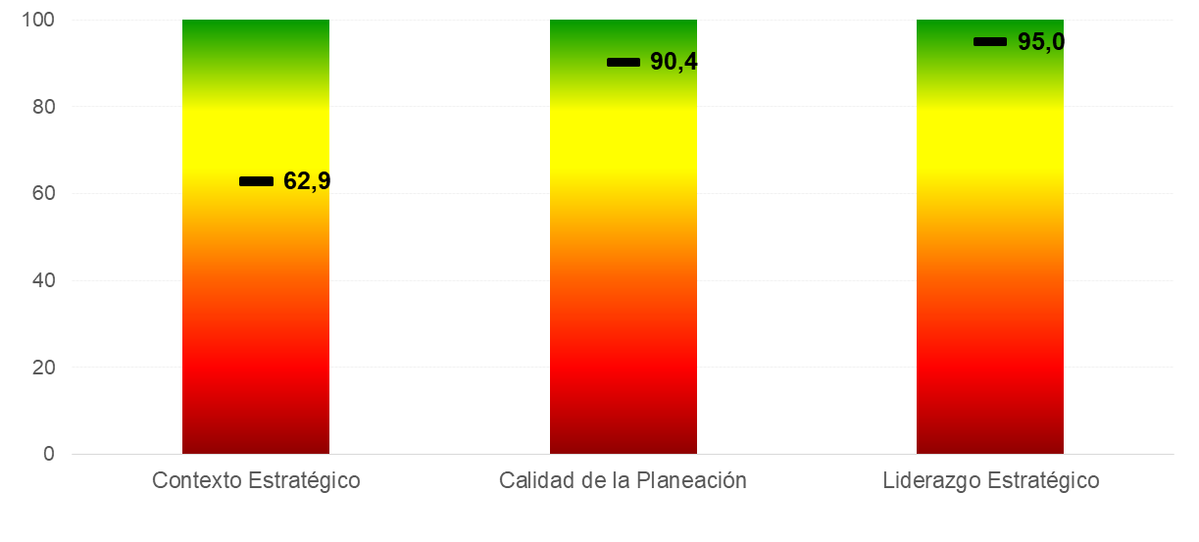
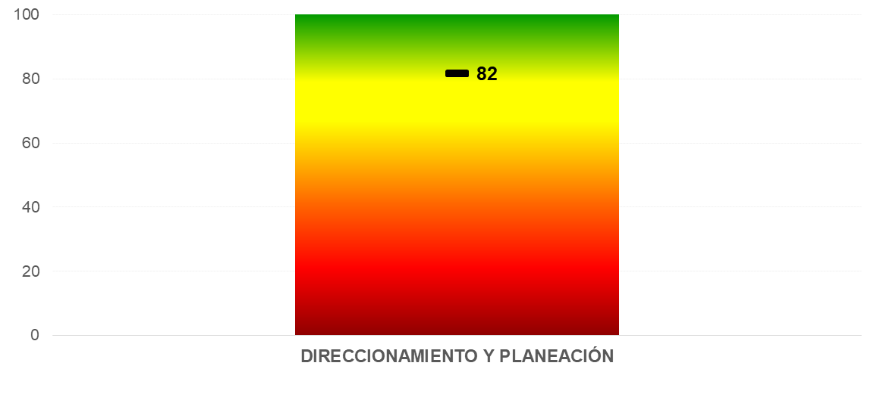
Calificación Total

En esta área de la gestión, la entidad debe consolidar más el componente de Contexto Estratégico, en particular en las categorías de Identificación de los grupos de valor y sus necesidades y Conocimiento de la Organización, la calificación total de esta política se encuentra en 82% en un nivel de perfeccionamiento.
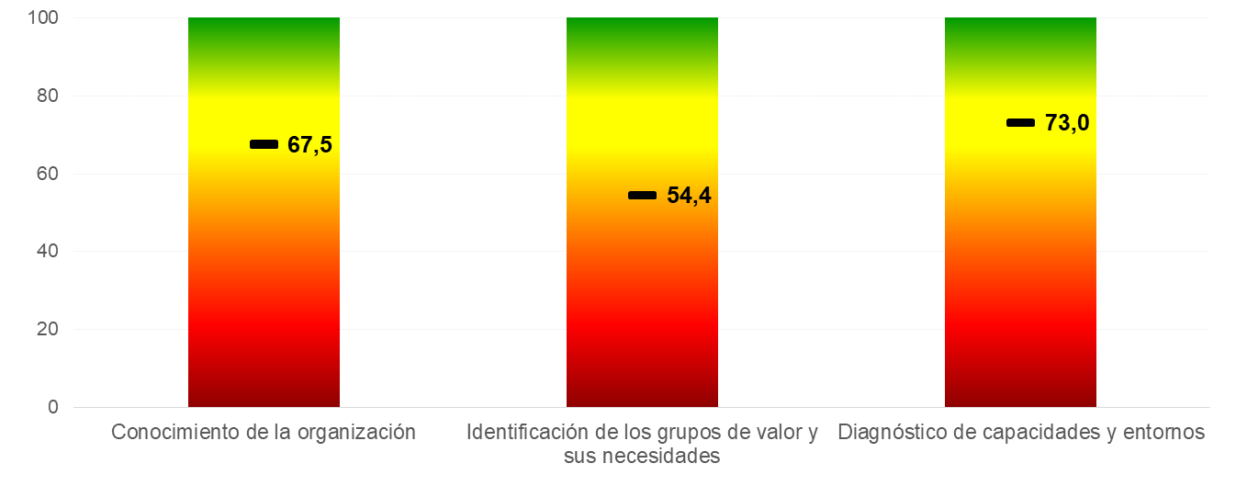
Calificación en las categorías del Componente Contexto Estratégico
- Gestión Presupuestal y eficiencia del gasto público:
El presupuesto de la entidad es elaborado teniendo en cuenta los lineamientos que imparten el Ministerio de Hacienda, y el DNP etc, además del comportamiento histórico de los Ingresos y Egresos de la entidad, utilizando herramientas como el Marco Fiscal de mediano plazo que sirve de base para la elaboración del plan Financiero. Se calculan los ingresos en cifras moderadas y atendiendo la realidad histórica. El anteproyecto de presupuesto es presentado a la Asamblea Departamental en el mes de Julio
Se cuenta con un aplicativo (SIIAF), donde se integra la información de las áreas como Presupuesto, Contabilidad y Tesorería, y garantiza la calidad y consistencia de la información.
El Plan Anual de Caja se encuentra en proceso de Implementación, se realiza una desagregación presupuestal.
En la entidad los certificados de disponibilidad presupuestal amparan todos los actos administrativos que evidencien un pago.

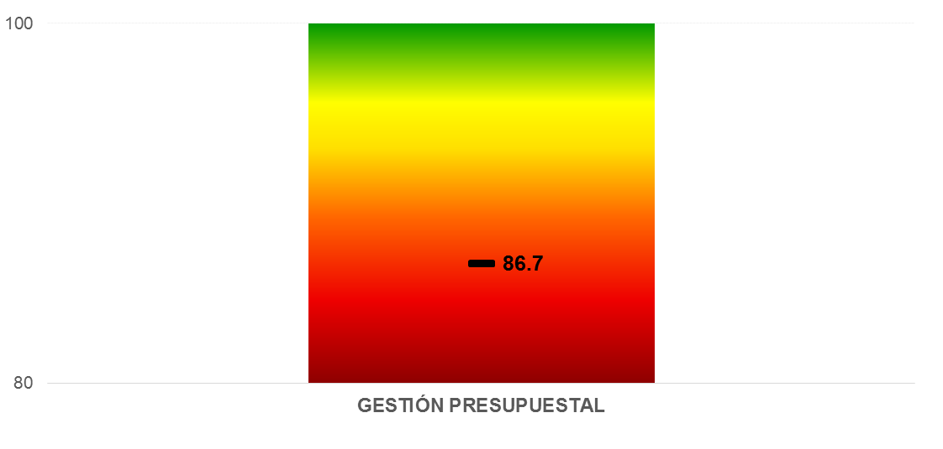
La gestión presupuestal de la entidad se encuentra en un nivel de perfeccionamiento de 86%.
- GESTION CON VALORES PARA RESULTADOS
POLÍTICA DE GESTIÓN PRESUPUESTAL Y EFICIENCIA DEL GASTO PÚBLICO
En materia de Gestión Presupuestal, la entidad tiene un nivel de Perfeccionamiento, Mas sin embargo se presentan debilidades en el componente de anteproyecto de presupuesto, toda vez que al encontrarse en un 40 en el cumplimiento, mas sin embargo debemos anotar que el plan anual de caja está en implementación, se maneja la desagregación Presupuestal y a diferencia de otras entidades, para el caso de la Gobernación del Magdalena según el Estatuto Presupuestal vigente los anteproyectos se empiezan a estudiar el 25 de julio y se presentan ante el Gobernador el 20 de septiembre.
POLITICA DE SEGURIDAD DIGITAL:
POLÍTICA GOBIERNO DIGITAL: TIC PARA LA GESTIÓN

En este componentes se presentan deficiencias, encontrándose en un nivel de consolidación, observándose que la mayor deficiencia es presentada en la seguridad y privacidad de la información con unos indicadores en nivel inicial del 23.32%, por ello es necesario la implementación de políticas claras en esta materia y dar estricto cumplimiento a las normas legales las cuales han sido claramente definidas , de igual forma aplicarlas en las TIC para gobierno abierto, para servicios y para la gestión.

POLÍTICA DE GOBIERNO DIGITAL: TIC PARA GOBIERNO ABIERTO

Según los resultados evidenciados, la entidad no ha avanzado en cuanto a fortalecer y dar celeridad a la participación, toda vez que el indicar de proceso logro se encuentra en 0% es decir, no hay ningún avance. Es de destacar que en cuanto a colaboración el nivel es de perfeccionamiento, alcanzando un 100%.

TIC PARA SERVICIOS

Según los resultados evidenciados, la entidad presenta deficiencias en cuanto a TIC para servicios, encontrándose su indicador en un 47.5 %, es decir, en un nivel inicial, por ello se hace necesario establecer estrategias inmediatas para este tema tan importante. Es de destacar que en cuanto al sistema integrado de PQRD el nivel es de perfeccionamiento, alcanzando un 100%.

POLÍTICA DE DEFENSA JURÍDICA

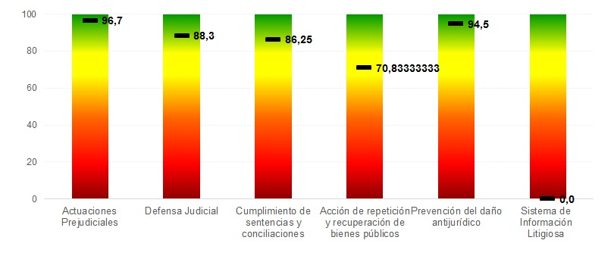
CALIFICACIÓN POR COMPONENTES:

Categorías del componente 1:
Actuaciones Prejudiciales

Categorías del componente 2

Categorías del componente 3
Cumplimiento de sentencias y conciliaciones

Categorías del componente 4
Acción de repetición y recuperación de bienes públicos

Categorías del componente 5
Prevención del daño antijurídico

Categorías del componente 6
Sistema de Información Litigiosa

En materia de Defensa Jurídica, la entidad tiene un nivel del 89.2 % es decir, un nivel de Perfeccionamiento, lo cual indica que, especialmente, debe mejorar en el componente de Sistema de Información Litigiosa puesto que cuenta con un porcentaje de 0% en donde el objetivo de este es gestionar los casos y procesos judiciales en curso de una forma eficaz, eficiente y oportuna, así mismo, brindar mecanismos focalizados a la generación de conocimiento; y producir información que permita formular políticas de prevención del daño antijurídico, generar estrategias de defensa jurídica y diseñar políticas para la optimización de los recursos requeridos para la gestión del Ciclo de Defensa Jurídica. Pero sobre todo, en el Sistema se registra la información que permite hacer una adecuada gestión del riesgo fiscal asociado a los litigios contra la Nación.

RELACIÓN ESTADO CIUDADANO
POLÍTICA DE SERVICIO AL CIUDADANO
CALIFICACIÓN TOTAL
CALIFICACIÓN POR CATEGORIA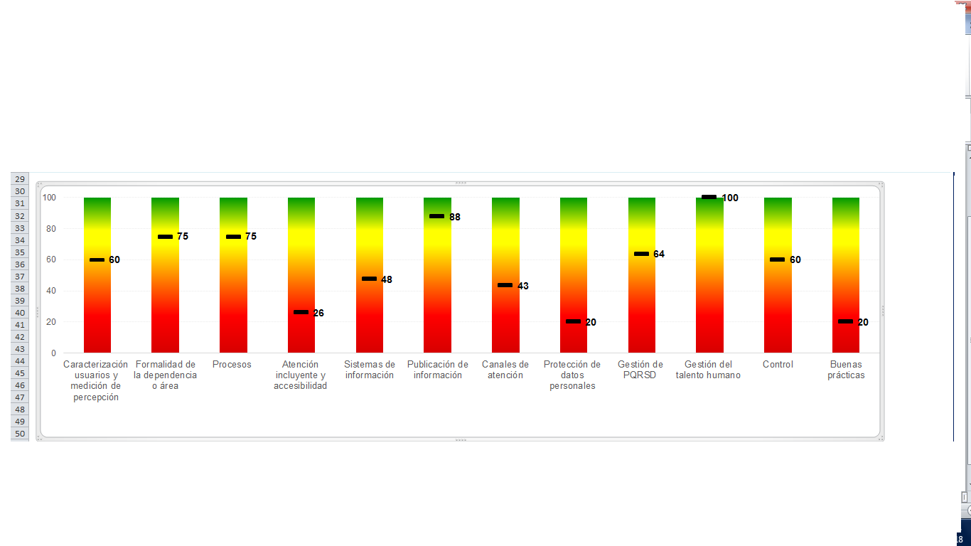
En materia de Política de Servicio al Ciudadano, la entidad tiene un nivel del 54.4 % es decir, un nivel Consolidado, lo que indica que, especialmente, debe mejorar en los componentes de Atención Incluyente y Accesibilidad, Protección de datos personales y Buenas practicas ya que son los niveles más bajos con porcentajes de 26, 20 y 20% respectivamente, para que permita aumentar estos niveles es necesario poner a disposición los instrumentos, canales y recursos necesarios para interactuar con la ciudadanía y satisfacer sus peticiones, quejas, reclamos, sugerencias y denuncias bajo principios de racionalidad, eficiencia, eficacia, oportunidad y transparencia garantizando el goce efectivo de sus derechos.

POLITICA DE PARTICIPACIÓN CIUDADANA

CALIFICACIÓN POR COMPONENTES:

CALIFICACIÓN POR CATEGORÍAS:

En materia de participación ciudadana, la entidad tiene un nivel del 72.2 % es decir, un nivel Consolidado, lo cual indica que, especialmente, debe mejorar en el componente construir el Plan de participación del paso 3 Divulgar el plan y retroalimentar, puesto que cuenta con un porcentaje de 0% en donde el objetivo es promover la participación ciudadana en todas las fases del proceso de formación de las políticas públicas, desde la planificación, diseño, formulación, elaboración presupuestaria, ejecución, seguimiento, evaluación y contraloría social, adoptando las medidas, instrumentos y tecnologías necesarias, para asegurar que los procesos de participación ciudadana incidan en las políticas y la gestión pública de manera real y efectiva.
POLÍTICA DE RACIONALIZACIÓN DE TRÁMITES
CALIFICACIÓN TOTAL

CALIFICACIÓN POR COMPONENTES

CATEGORIAS

PRIORIZACIÓN PARTICIPATIVA DE TRÁMITES A RACIONALIZAR

ESTRATEGIA DE RACIONALIZACIÓN DE TRÁMITES FORMULADA E IMPLEMENTADA

RESULTADOS DE LA RACIONALIZACIÓN CUNTIFICADOS Y DIFUNDIDOS
POLÍTICA DE PARTICIPACIÓN CIUDADANA EN LA GESTIÓN PÚBLICA
RENDICIÓN DE CUENTAS
CALIFICACIÓN TOTAL

CALIFICACIÓN POR COMPONENTES

En materia de Rendición de Cuentas, la entidad tiene un nivel del 86 % es decir, un nivel de Perfeccionamiento, lo que indica que, especialmente, debe mejorar en el componente de Aprestamiento Institucional para promover la Rendición de Cuentas, particularmente, en la construcción de una matriz DOFA que permita aumentar los niveles de participación y la identificación de espacios de articulación.

- INFORMACION Y COMUNICACIÓN
POLITICA DE GESTION DOCUMENTAL

Se pudo establecer que la entidad cuenta con políticas de gestión documental la cual fue aprobada y debidamente implementada recientemente reconocida por Gobierno Nacional, la cual ha facilitado la planificación, procesamiento, manejo y organización de los documentos desde su origen hasta su destino final con una calificación total del 72.6 lo cual lo posiciona en un nivel de consolidación.

La categoría “Estratégica” con una calificación de 96 en el que han formulado la política archivística de la Gobernación, la planeación estratégica de la gestión documental y la administración de archivos, el control la evaluación y seguimiento, en la definición y articulación de los lineamientos e instrumentos en esta materia.
En la categoría “Tecnológica” obtuvo una calificación de 80 la administración electrónica de documentos se realiza a satisfacción con la implementación de un sistema de gestión documental, llamado INFODOC, la seguridad de la información y la interoperabilidad en cumplimiento de las políticas y lineamientos de la gestión documental y administración de archivos se realiza por el mismos sistema de gestión, Se establece que la entidad en su sistema de gestión de documentos electrónicos, implementó los requisitos de integridad, autenticidad, inalterabilidad, disponibilidad, preservación y metadatos, Se observa en esta categoría no existe una parametrización de Tablas de control de acceso.
En la categoría “Documental” obtuvo una calificación de 62.2, se puede establecer que de acuerdo a las políticas de gestión documental se elaboró y aprobó por el comité institucional de gestión y desempeño o comité interno de archivo, el plan institucional de archivos (PINAR), el cual incluye proyectos de gestión documental inscritos o en desarrollo (memoria institucional), Es importante reforzar en el proceso transferencias de documentos de los archivos de gestión al archivo central el cual se encuentra recién implementado, lo mismo que en procedimiento de disposición final de documentos en la cual no se han implementado las tablas de valoración documental (TDV).
En la categoría “Cultural” obtuvo una calificación del 50, se pudo establecer que los resultados de la gestión de la entidad se incorporan en repositorios de información o bases de datos sencillas para su consulta, análisis y mejora, se observa que la entidad ha realizado almacenamiento y re almacenamientos en unidades adecuadas (cajas, carpetas, estanterías); así mismo el archivo de la entidad pone a disposición de sus usuarios la documentación que administra a través de sus sistemas (INFODOC), es importante que se realicen actividades para alinear la gestión documental a la política ambiental y que la gestión documental alineada con las políticas y lineamientos del sistema de gestión de calidad sea implementado.

POLITICA DE TRANSPARENCIA Y ACCESO A LA INFORMACION
La política de Transparencia y acceso a la Información, se rige en la Ley 1712 de 2014, donde se hace referencia al registro de activos de la información, índice de información reservada y clasificada, programa de gestión documental y esquemas de publicación de información, se pudo establecer que la entidad obtuvo una calificación total de 65.9 lo cual lo clasifica en un nivel de consolidación.

La categoría “Transparencia Pasiva” obtuvo una calificación de 78.6, se pudo establecer que las actividades de gestión se cumplen en un porcentaje aceptable, pero en esta categoría se observa que pueden mejorar en cuanto a la creación de una dependencia encargada exclusivamente de atención al ciudadano, para determinar el número de quejas, numero de procesos, numero de PQRS recibidos mensualmente, el número de solicitudes de información y de derechos de petición que recibe mensualmente, igualmente la entidad debe conocer el número de solicitudes que ha contestado de forma negativa.
La categoría “Transparencia Activa” obtuvo una calificación de 76.5, se pudo establecer que las actividades de gestión se cumplen en un porcentaje aceptable, pero en esta categoría se observa que se puede mejorar en cuanto:
- Caracterizar la población usuaria de sus bienes y servicios.
- Generar alianzas con ciudadanos y organizaciones de la sociedad civil.
- Desarrollar actividades y espacios de participación ciudadana de forma frecuente y dinámica.
- Divulgar proceso de rendición de cuentas es clara, oportuna, relevante, confiable y de fácil acceso para toda la ciudadanía.
- Formulación de los planes, proyectos o programas de la entidad.
- Todos sus trámites sean realizados por medios electrónicos.
- Construir a su interior el Plan Anticorrupción y de Atención al Ciudadano de manera participativa, es decir, teniendo en cuenta las observaciones y recomendaciones de sus funcionarios.
- Implementar el Plan Anticorrupción y de Atención al Ciudadano de forma efectiva a su quehacer diario.
- Implementar estrategias pedagógicas y comunicativas para reforzar el significado que tiene para los servidores el ejercicio de la función pública y su responsabilidad con la ciudadanía.
- Demostrar capacidad de observación, análisis, escucha activa y una verdadera política de puertas abiertas por parte de los directivos.
- Publicar en su sitio Web de Transparencia y acceso a la información el calendario de actividades.
- Publicar en el sitio Web de Transparencia y acceso a la información las ofertas de empleo de la entidad.
- Publicar en el sitio Web de Transparencia y acceso a la información la información Proyectos de inversión en ejecución.
- Publicar en el sitio Web de Transparencia y acceso a la información de las escalas salariales de funcionarios y contratistas.
- Publicar en el sitio Web de Transparencia y acceso a la información las respuestas de la entidad a las solicitudes de información.
- Publicado en el sitio Web de Transparencia y acceso a la información los costos de la reproducción de la información (Ej. Costo de fotocopias o de CDs etc.)

La categoría “Seguimiento acceso a la información pública” obtuvo una calificación de 50¸ se pudo establecer que las actividades de gestión se cumplen en un porcentaje aceptable, no obstante hay que fortalecer las siguientes actividades:

- Contar con una encuesta de satisfacción del ciudadano sobre Transparencia y acceso a la información en sitio Web de la Gobernación.
- Realizar mediciones que lleva a cabo la entidad para determinar si se tiene en cuenta si su gestión ayudó a resolver los problemas y necesidades de sus usuarios.

La categoría “Divulgación política de seguridad de la información y de protección de datos personales” obtuvo una calificación de 0, debido a que no se cumplen las siguientes actividades de gestión:

- Contar con una política de seguridad de la información construida, aprobada e implementada.
- Contar con una política de seguridad de la información publicada en la sección de Transparencia y acceso a la información de la web de la Gobernación.
- Contar con una política de protección de datos personales construida, aprobada e implementada
- Contar con una política de protección de datos personales publicada en la sección de Transparencia y acceso a la información en la página web de la Gobernación.

La categoría “Gestión documental para el acceso a la información pública” obtuvo una calificación de 72.0, se pudo establecer que las actividades de gestión se cumplen en un porcentaje aceptable, pero en esta categoría se observa que se puede mejorar en cuanto
- Identificar, analizar, clasificar, documentar y difundir el conocimiento de los servidores de la Gobernación, teniendo en cuenta su experiencia.
La categoría “Instrumentos gestión de la información” obtuvo una calificación de 25, debido a que no cumplen las siguientes actividades de gestión:
- Construir, implementar y aprobar por medio de acto administrativo el Índice de Información Reservada y Clasificada de la entidad.
- Publicar el Índice de Información Reservada y Clasificada en la sección de Transparencia y acceso a la información pública en el sitio web de la Gobernación.
- Construir, implementar y aprobar por medio de acto administrativo el Esquema de Publicación de la entidad.
- Publicar el Esquema de Publicación de la entidad en la sección de Transparencia y acceso a la información pública en el sitio web de la Gobernación.
- Construir, implementar y aprobar por medio de acto administrativo el Registro de Activos de Información de la entidad.
- Publicar el Registro de Activos de Información de la entidad en la sección de Transparencia y acceso a la información pública en el sitio web de la Gobernación.
La categoría “Criterios diferenciales de accesibilidad a la información pública” obtuvo una calificación de 67.5, debido a que no cumplen las siguientes actividades de gestión:
- Caracterizar a los ciudadanos que son usuarios de sus bienes y servicios con el fin de ajustar y adaptar sus procesos de acuerdo a sus necesidades.
- Disponer de canales de comunicación de acuerdo a las necesidades de los ciudadanos que son usuarios de sus bienes y servicios, en particular para aquellos que son víctimas de la violencia, personas con discapacidad o personas pertenecientes a comunidades indígenas que no hablan español.

La categoría “Conocimientos y criterios sobre transparencia y acceso a la información pública” obtuvo una calificación aceptable de 72, pero se puede mejorar en la creación de una Secretaría de Transparencia dentro de la entidad.

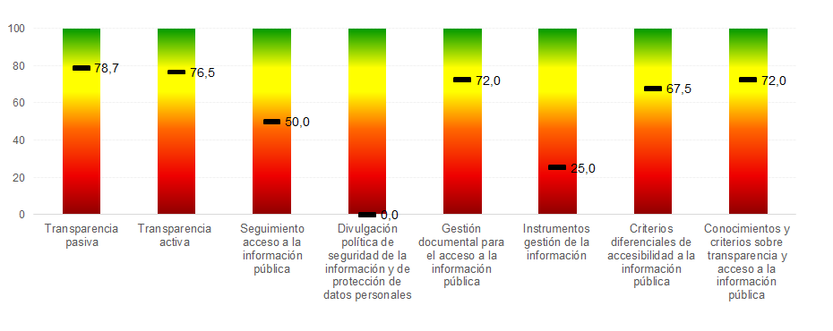

Este análisis se realiza de forma concertada con cada una de las áreas que manejan los temas, y servirá de insumo o punto de partida al proceso de implementación del modelo en la entidad.

MARIO SANJUANELO DURAN
Jefe de la Oficina de Control interno

